深圳市东升微科技有限公司

图形点阵液晶显示模块使用手册
DS19264-1
REV:2.0

目 录

(一) 概述 ···················································(1)
(二) 外形尺寸图 ············································(1)
(三) 模块主要硬件构成说明 ·······························(2)
(四) 模块的外部接口 ·······································(3)
(五 )指令说明 ············································(3)
(六) 读写操作时序 ··········································(5)
(七) 应用举例 ················································(7)

- 概述
DS19264-1是一种图形点阵液晶显示器,它主要由行驱动器/列驱动器及格192×64全点阵液晶显示器组成。可完成图形显示，也可以显示12×4个(16×16点阵)汉字。
主要技术参数和性能：
- 电源：VDD：+5V；
2.显示内容：192(列)×64(行)点
3.全屏幕点阵
4.七种指令
5.与CPU接口采用8位数据总线并行输入输出和8条控制线
6.占空比1/64
7.工作温度：-20℃∽+70℃，存储温度：-40℃∽+80℃

- 外形尺寸图
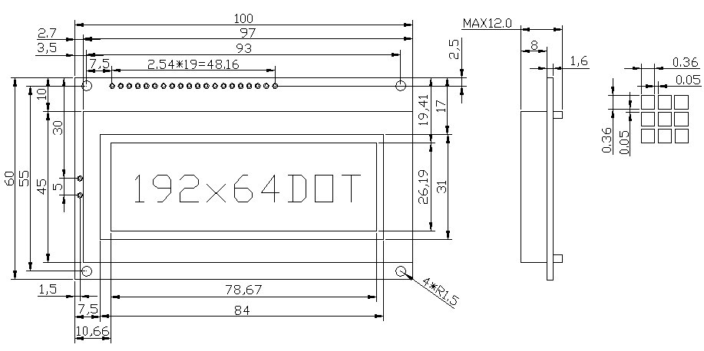
- 外形尺寸图
2． 外形尺寸
表 1
ITEM | NOMINAL DIMEN | UNIT
模块体积 | 100×60×12 | mm
视域 | 84×31 | mm
行列点阵数 | 192×64 | dots
点距离 | 0.41×0.41 | mm
点大小 | 0.36×0.36 | mm

三．模块主要硬件构成说明 (结构框图)
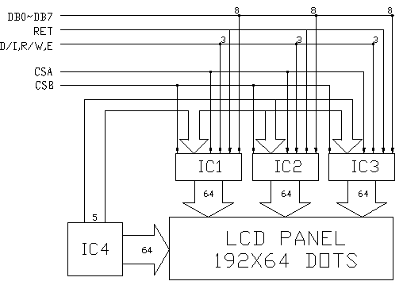 IC4为行驱动器。IC1，IC2，IC3为列驱动器。IC1，IC2，IC3，IC4含有以下主要功能器件。了解如下器件有利于对LCD模块之编程。
1. 指令寄存器(IR)
IR是用于寄存指令码，与数据寄存器数据相对应。当D/I=0时，在E信号下降沿的作用下，指令码写入IR。
2．数据寄存器(DR)
DR是用于寄存数据的，与指令寄存器寄存指令相对应。当D/I=1时，在下降沿作用下，图形显示数据写入DR，或在E信号高电平作用下由DR读到DB7∽DB0数据总线。DR和DDRAM之间的数据传输是模块内部自动执行的。
3．忙标志：BF
BF标志提供内部工作情况。BF=1表示模块在内部操作，此时模块不接受外部指令和数据。BF=0时，模块为准备状态，随时可接受外部指令和数据。
利用STATUS READ指令，可以将BF读到DB7总线，从检验模块之工作状态。
4．显示控制触发器DFF
此触发器是用于模块屏幕显示开和关的控制。DFF=1为开显示（DISPLAY OFF），DDRAM的内容就显示在屏幕上，DFF=0为关显示（DISPLAY OFF）。
DDF的状态是指令DISPLAY ON/OFF和RST信号控制的。
5．XY地址计数器
XY地址计数器是一个9位计数器。高3位是X地址计数器，低6位为Y地址计数器，XY地址计数器实际上是作为DDRAM的地址指针，X地址计数器为DDRAM的页指针，Y地址计数器为DDRAM的Y地址指针。
X地址计数器是没有记数功能的，只能用指令设置。
Y地址计数器具有循环记数功能，各显示数据写入后，Y地址自动加1，Y地址指针从0到63。
6．显示数据RAM（DDRAM）
DDRAM是存储图形显示数据的。数据为1表示显示选择，数据为0表示显示
非选择。DDRAM与地址和显示位置的关系见DDRAM地址表（见第6页）。
7．Z地址计数器
Z地址计数器是一个6位计数器，此计数器具备循环记数功能，它是用于显示行扫描同步。当一行扫描完成，此地址计数器自动加1，指向下一行扫描数据，RST复位后Z地址计数器为0。
Z地址计数器可以用指令DISPLAY START LINE预置。因此，显示屏幕的起始行就由此指令控制，即DDRAM的数据从哪一行开始显示在屏幕的第一行。此模块的DDRAM共64行，屏幕可以循环滚动显示64行。

四．模块的外部接口
外部接口信号如下表2所示：
表 2
管脚号 | 管脚名称 | LEVER | 管脚功能描述
1 | DB7 | H/L | 数据线
2 | DB6 | H/L | 数据线
3 | DB5 | H/L | 数据线
4 | DB4 | H/L | 数据线
5 | DB3 | H/L | 数据线
6 | DB2 | H/L | 数据线
7 | DB1 | H/L | 数据线
8 | DB0 | H/L | 数据线
9 | E | H/L | R/W=“L”，E信号下降沿锁存DB7∽DB0  R/W=“H”，E=“H”DDRAM数据读到DB7∽DB0
10 | R/W | H/L | R/W=“H”，E=“H”数据被读到DB7∽DB0  R/W=“L”，E=“H→L”数据被写到IR或DR
11 | RS D/I | H/L | D/I=“H”，表示DB7∽DB0为显示数据  D/I=“L”，表示DB7∽DB0为显示指令数据
12 | V0 | -6V | LCD驱动负电压输入
13 | VDD | 5.0V | 电源电压
14 | VSS | 0 | 电源地
15 | CSA
  CSA | 0 | 1 | 0 | 1
  CSB | 0 | 0 | 1 | 1
  选择IC | IC1（左） | IC2（中） | IC3（右） | ------
16 | CSB
17 | VEE/VOUT | -10V | 液晶显示器驱动电压输出
18 | RESET | L | 复位控制信号，RST=0有效
19 | BLA | +5.0V | 背光电源
20 | BLK | 0V | 背光地

外部接口负压如下表3所示：
表 3
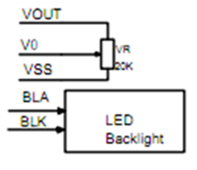 电位器（20K）
五．指令说明
指令表
表 3
指 | 指 令 码 |  |  |  |  |  |  |  |  |  | 功能
令 | R/W | D/I | D7 | D6 | D5 | D4 | D3 | D2 | D1 | D0 | 功能
显示ON/OFF | 0 | 0 | 0 | 0 | 1 | 1 | 1 | 1 | 1 | 1/0 | 控制显示器的开关，不影响DDRAM中数据和内部状态
显示起始行 | 0 | 0 | 1 | 1 | 显示起始行  （0····63） |  |  |  |  |  | 指定显示屏从DDRAM中哪一行开始显示数据
设置X地址 | 0 | 0 | 1 | 0 | 1 | 1 | 1 | X：0···7 |  |  | 设置DDRAM中的页地址(X地址)
设置Y地址 | 0 | 0 | 0 | 1 | Y地址（0···63） |  |  |  |  |  | 设置地址(Y地址)
读  状  态 | 1 | 0 | B  U  S  Y | 0 | ON/  OFF | R  S  T | 0 | 0 | 0 | 0 | 读取状态  RST 1:复位0:正常  ON/OFF 1:显示开 0:显示关  BUSY 0:READY 1:IN OPERATION
写显示数据 | 0 | 1 | 显示数据 |  |  |  |  |  |  |  | 将数据线上的数据DB7∽DB0写入DDRAM
读显示数据 | 1 | 1 | 显示数据 |  |  |  |  |  |  |  | 将数据线上的数据DB7∽DB0写入DDRAM

1.显示开关控制(DISPLAY ON/OFF)
代码 | R/W | D/I | DB7 | DB6 | DB5 | DB4 | DB3 | DB2 | DB1 | DB0
形式 | 0 | 0 | 0 | 0 | 1 | 1 | 1 | 1 | 1 | D
D=1:开显示(DISPLAY ON)意即显示器可以进行各种显示操作
D=0:关显示(DISPLAY OFF)意即不能对显示器可以进行各种显示操作
2.设置显示起始行
代码 | R/W | D/I | DB7 | DB6 | DB5 | DB4 | DB3 | DB2 | DB1 | DB0
形式 | 0 | 0 | 1 | 1 | A5 | A4 | A3 | A2 | A1 | A0
前面在Z地址计数器一节已经描述了显示起始行是由Z地址计数器控
制的。A5∽A0的6位地址自动送入Z地址计数器，起始行的地址可以是0∽ 63
的任意一行。
例如：
选择A5∽A0是62，则起始行与DDRAM行的对应关系如下：
DDRAM 行：62 63 0 1 2 3·····················28 29
屏幕显示行：1 2 3 4 5 6·····················31 32

3.设置页地址
代码 | R/W | D/I | DB7 | DB6 | DB5 | DB4 | DB3 | DB2 | DB1 | DB0
形式 | 0 | 0 | 1 | 0 | 1 | 1 | 1 | A2 | A1 | A0
所谓页地址就是DDRAM的行地址,8行为一页,模块共64行即8页, A2
∽A0表示0∽7页。读写数据对地址没有影响，页地址由本指令或RST信号
改变复位后页地址为0。页地址与DDRAM的对应关系见DDRAM地址表。

4.设置Y地址(SET Y ADDRESS)
代码 | R/W | D/I | DB7 | DB6 | DB5 | DB4 | DB3 | DB2 | DB1 | DB0
形式 | 0 | 0 | 0 | 1 | A5 | A4 | A3 | A2 | A1 | A0
此指令的作用是将A5∽A0送入Y地址计数器,作为DDRAM的Y地址指
针。在对DDRAM进行读写操作后，Y地址指针自动加1，指向下一个DDRAM单
元。
DDRAM地址表：
表 4
CS1=1 |  |  |  |  |  | CS2=1 |  |  |  |  | CS3=1
Y= | 0 | 1 | ·· | 62 | 63 | 0 | 1 | ·· | 62 | 63 | 0 | 1 | ·· | 62 | 63 | 行号
 | DB0 | DB0 | DB0 | DBO | DBO | DBO | DBO | DBO | DBO | DBO | DB0 | DB0 | DB0 | DB0 | DB0 | 0
 | ↓ | ↓ | ↓ | ↓ | ↓ | ↓ | ↓ | ↓ | ↓ | ↓ | ↓ | ↓ | ↓ | ↓ | ↓ | ↓
X=0 | DB7 | DB7 | DB7 | DB7 | DB7 | DB7 | DB7 | DB7 | DB7 | DB7 | DB7 | DB7 | DB7 | DB7 | DB7 | 7
 | DB0 | DB0 | DB0 | DB0 | DB0 | DB0 | DB0 | DB0 | DB0 | DB0 | DB0 | DB0 | DB0 | DB0 | DB0 | 8
↓ | ↓ | ↓ | ↓ | ↓ | ↓ | ↓ | ↓ | ↓ | ↓ | ↓ | ↓ | ↓ | ↓ | ↓ | ↓ | ↓
 | DB7 | DB7 | DB7 | DB7 | DB7 | DB7 | DB7 | DB7 | DB7 | DB7 | DB7 | DB7 | DB7 | DB7 | DB7 | 55
X=7 | DB0 | DBO | DBO | DBO | DBO | DBO | DBO | DBO | DBO | DBO | DB0 | DB0 | DB0 | DB0 | DB0 | 56
 | ↓ | ↓ | ↓ | ↓ | ↓ | ↓ | ↓ | ↓ | ↓ | ↓ | ↓ | ↓ | ↓ | ↓ | ↓ | ↓
 | DB7 | DB7 | DB7 | DB7 | DB7 | DB7 | DB7 | DB7 | DB7 | DB7 | DB7 | DB7 | DB7 | DB7 | DB7 | 63

5.读状态(STATUS READ)
代码 | R/W | D/I | DB7 | DB6 | DB5 | DB4 | DB3 | DB2 | DB1 | DB0
形式 | 0 | 1 | BUSY | 0 | ON/  OFF | RET | 0 | 0 | 0 | 0
当R/W=1 D/I=0时，在E信号为“H”的作用下，状态分别输出到数据总线（DB7∽DB0）的相应位。
BF：前面已叙述过（见BF标志位一节）。
ON/OFF：表示DFF触发器的状态（见DFF触发器一节）。
RST：RST=1表示内部正在初始化，此时组件不接受任何指令和数据。
6.写显示数据(WRITE DISPLAY DATE)
代码 | R/W | D/I | DB7 | DB6 | DB5 | DB4 | DB3 | DB2 | DB1 | DB0
形式 | 0 | 1 | D7 | D6 | D5 | D4 | D3 | D2 | D1 | D0
D7∽D0为显示数据,此指令把D7∽D0写入相应的DDRAM单元，Y地指针自动加1。
7.读显示数据(READ DISPLAY DATE)
代码 | R/W | D/I | DB7 | DB6 | DB5 | DB4 | DB3 | DB2 | DB1 | DB0
形式 | 1 | 1 | D7 | D6 | D5 | D4 | D3 | D2 | D1 | D0
此指令把DDRAM的内容D7∽D0读到数据总线DB7∽DB0，Y地址指针自动加1。
六．读写操作时序
- 写操作时序

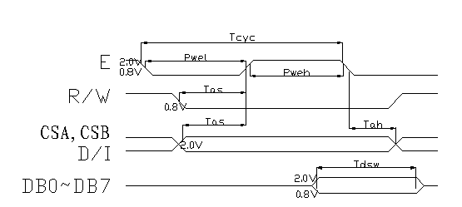图 3
- 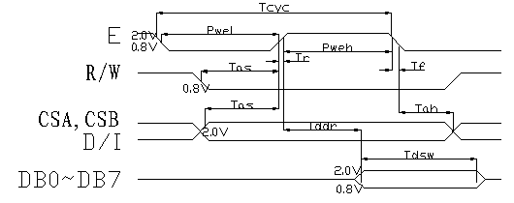读操作时序
图 4
3.读写时序参数表
表 5
名 称 | 符 号 | 最小值 | 典型值 | 最大值 | 单位
E周期时间 | Tcyc | 1000 | --- | --- | ns
E高电平宽度 | Pweh | 450 | --- | --- | ns
E低电平宽度 | Pwel | 450 | --- | --- | ns
E上升时间 | Tr | --- | --- | 25 | ns
E下降时间 | Tf | --- | --- | 25 | ns
地址建立时间 | Tas | 140 | --- | --- | ns
地址保持时间 | Tah | 10 | --- | --- | ns
数据建立时间 | Tdsw | 200 | --- | --- | ns
数据延迟时间 | Tddr | --- | --- | 320 | ns
写数据保持时间 | Tdhw | 10 | --- | --- | ns
读数据保持时间 | Tdhw | 20 | --- | --- | ns
七．应用举例
DS19264-1与单片机8031的一种接口如图5.所示：
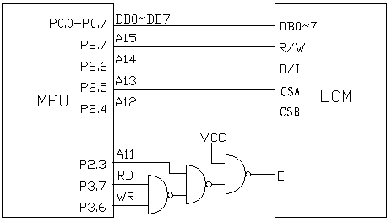 图

